
Mezcal Púrpura

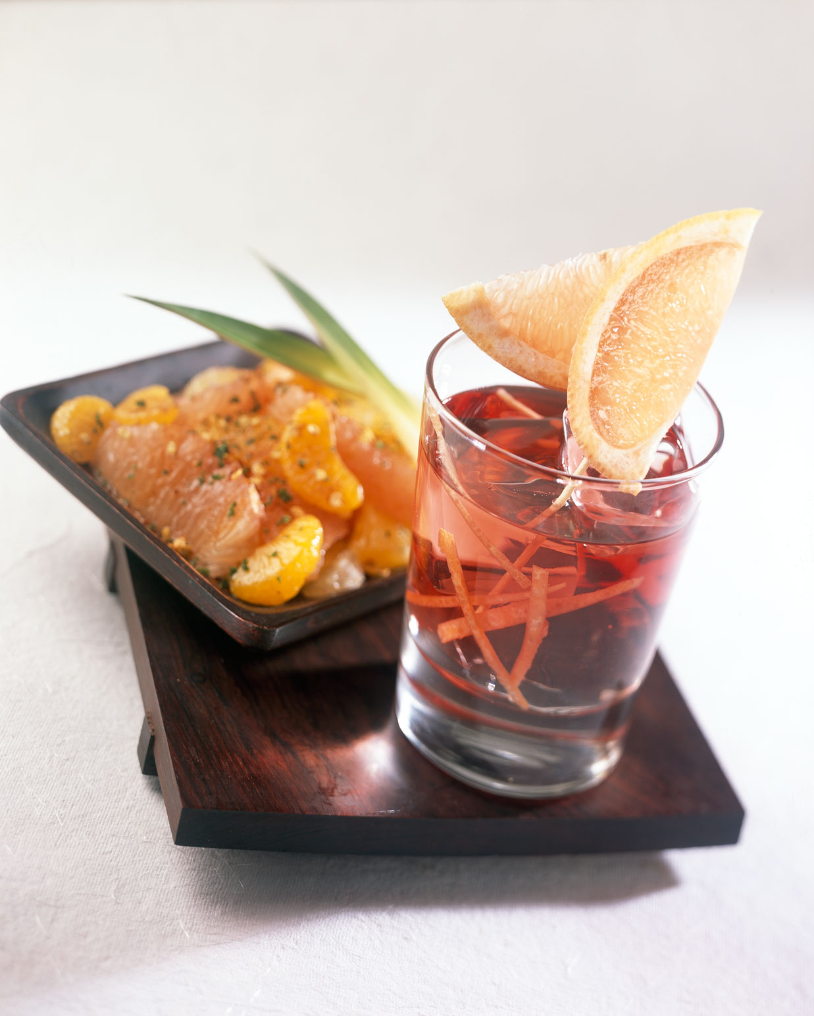

Ingredientes

Mezcal de Guerrero
¼ litro jugo de arándano
Cáscara de toronja
Jarabe o granadina
1 toronja en gajos
Hielos
2 vasos old fashion

Preparación

Sirva el hielo en los vasos, agregue jarabe a su gusto, la medida de mezcal que usted guste, las cáscaras de toronja y el jugo de arándanos; adorne con gajos de toronja.

Rinde 2 porciones

